. 内部资料，不得外传

校级漏洞提交平台项目系统设计

项 目 名 称 | 校级漏洞提交平台
产 品 类 型 | Web
项 目 编 号. | cqupt-20260309001
版 本 号 | V1.43
状 态 | 正常
作 者 | 12组
所 属 部 门 | 630
提 交 日 期 | 20260313

文档控制
文档更新记录
日期 | 更新人 | 版本 | 备注
20260302 | 12组 | V1.11
20260305 | 12组 | V1.21
20260308 | 12组 | V1.22
20260311 | 12组 | V1.32
202603013 | 12组 | V1.41

文档审核记录
日期 | 审核人 | 职务 | 审核版本 | 备注
日期 | 审核人 | 职务 | 备注
20260305 | 吴智杰 | 开发人员 | V1.21
20260310 | 吴永飞 | 开发人员 | V1.32
20260310 | 万邦睿 | 导师 | V1.32
20260313 | 陈俊宏 | 开发人员 | V1.41
20260313 | 万邦睿 | 导师 | V1.41

文档发行范围
抄送部门/个人 | 说明
万邦睿导师 | 检查
吴智杰 | 协助开发
陈俊宏 | 协助开发

目 录
1 引言 2
1.1编写目的 2
1.2预期读者和阅读建议 2
1.3文档约定 2
1.4参考资料 2
1.5缩写术语 2
2 项目需求分析 3
2.1软件需求概述 3
2.2项目功能需求列表 4
2.3项目非功能需求列表 5
2.4项目用例分析 5
3 项目总体设计 8
3.1运行环境说明 8
3.2系统部署设计/系统网络拓扑设计 9
3.3软件系统架构设计 9
4 功能需求业务流程设计说明 11
4.1登录设计实现 12
4.2 注册设计实现 13
4.6证书管理设计实现 17
4.7积分兑换设计实现 19
5 数据库设计说明 22
5.1用户表设计说明 22
5.2漏洞库表设计说明 23
5.3积分商城表设计说明 24
6 软件界面设计 26
6.1登录页面设计 26
6.2注册页面设计 26
6.3 漏洞审核页面设计 27
6.4 漏洞管理页面设计 28
6.5证书管理页面设计 29
6.6 公告管理页面设计 29
6.7商城商品管理页面设计 30
6.8积分商城页面设计 31
6.9漏洞提交页面设计 31

引言

1.1编写目的
本文档旨在对漏洞提交系统的功能需求进行全面、清晰的分析与描述，明确系统应实现的具体功能及其处理过程，为后续的系统设计、开发实现、测试验证提供依据。

1.2预期读者和阅读建议
（1）项目管理人员：建议重点阅读第2章“业务需求”和第3章“项目前景”，以全面理解项目建设背景、业务目标及核心价值，便于进行项目规划、资源协调与风险控制。
（2）系统设计与开发人员：建议重点关注第4章“功能需求”中的用例规约、第5章“非功能需求”中的性能与可靠性指标，以及各业务流程的详细描述，以准确把握系统功能实现要点和技术约束条件。
（3）测试人员：建议阅读第4章“功能需求”中的用例规约和备选事件流，以及第5章“非功能需求”中的各项量化指标，设计测试用例，确保系统功能完整性与质量达标。
（4）平台运营人员：建议关注第2章“业务需求”中的业务目标、第3章“主要解决方案”中的激励与统计机制，以及积分奖励、统计分析反馈等用例，为后续平台推广、用户运营及数据分析提供支持。

1.3文档约定
文档用WORD 2019编写。

1.4参考资料
编号 | 文献名称 | 版本 | 发布日期 | 出版单位
1 | 《软件工程：实践者的研究方法》 | 第9版 | 2019-11 | 机械工业出版社
2 | 《Vue.js前端开发实战》 | 第1版 | 2022-05 | 人民邮电出版社

1.5缩写术语
JWT | JSON Web Token，用于身份认证的令牌
POC | Proof of Concept，漏洞概念验证代码
RABC | Role-Based Access Control，基于角色的访问控制

项目需求分析

2.1软件需求概述
本漏洞提交系统旨在为企业、安全团队及漏洞响应平台提供一套规范化、流程化的漏洞收集与管理解决方案。当前安全研究人员发现的漏洞数量持续增长，但传统提交通常依赖邮件或零散表格，存在信息格式不统一、处理进度不透明、追踪溯源困难、激励措施缺失等问题，导致漏洞信息流失或处理滞后。
系统面向以下典型应用场景：安全研究人员发现漏洞后通过统一入口提交信息并上传证明材料，实时跟踪处理状态；企业安全团队集中审核确认漏洞，分派给技术负责人修复，并将结果同步反馈给提交者；平台运营方通过积分、商城、电子证书等方式激励高质量提交，形成“提交-审核-修复-激励”的良性闭环。
从业务需求层面，系统需达成以下核心目标：实现漏洞信息标准化采集，确保关键要素完整可追溯；构建全流程透明化管理，增强用户信任感；建立科学的审核定级机制，保证评估客观性；设计可持续激励体系，激发用户参与热情；提供精细化权限管理与日志审计，保障安全合规。通过本系统建设，实现漏洞从发现到修复的全生命周期管理，有效提升整体安全防护水平。

2.2项目功能需求列表
序号 | 功能名称 | 简述功能需求过程
1 | 登录注册 | 用户通过手机号或邮箱完成注册，注册成功后用户可使用账号密码登录系统。
2 | 用户管理 | 用户可自行修改个人信息、查看个人资料；管理员可管理所有人的信息
3 | 漏洞提交 | 用户填写漏洞提交表单，提交后系统记录提交时间并更新用户提交统计。
4 | 漏洞审核 | 管理员查看待审核漏洞列表，逐条审阅漏洞详情，审核意见记录至系统日志。
5 | 漏洞处理 | 技术负责人接收已确认漏洞，制定修复方案并实施修复，系统自动通知提交用户处理结果，用户可查看修复详情。
6 | 积分管理 | 系统根据用户提交漏洞的数量、等级、审核结果自动计算积分，管理员可手动调整积分。
7 | 积分商城 | 用户使用累积积分兑换商城物品，管理员后台处理发货或发放虚拟物品，并更新用户积分余额。
8 | 证书管理 | 系统根据用户年度贡献、积分排名、优质漏洞提交情况，自动生成电子荣誉证书。
9 | 权限管理 | 系统基于RBAC模型进行权限控制，定义超级管理员、审核管理员、技术负责人、普通用户等角色。
10 | 日志记录 | 系统自动记录关键操作日志，包括用户登录登出、漏洞提交、审核操作、积分变动、权限变更等。
表2.1 项目功能需求表

2.3项目非功能需求列表
表2.2 项目非功能需求表
序号 | 功能名称 | 简述非功能需求目标
1 | 性能需求 | 并发支持100人，页面响应≤3秒，核心操作≤2秒，数据库查询≤1秒。
2 | 安全性需求 | 密码加密，全站HTTPS，防SQL注入/XSS，操作日志审计。
3 | 可用性需求 | 界面简洁直观，主流浏览器兼容，提供操作引导。
4 | 可靠性需求 | 数据每日备份，事务保证一致性，故障容错机制。
5 | 可维护性 | 分层架构设计，统一编码规范，运行状态监控。
6 | 可扩展性 | 支持水平扩展，模块接口化设计，提供标准API接口。
7 | 兼容性需求 | 多端响应式适配，操作系统兼容，支持常见文件格式上传。

2.4项目用例分析
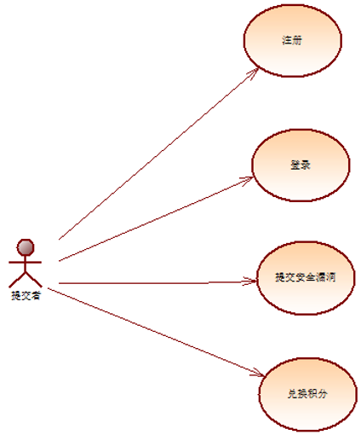
图2.1 提交者用例图
提交者是整个平台的核心贡献者，主要负责安全漏洞的发现与上报。提交者通过注册页面填写真实姓名、统一认证码、邮箱及密码等信息，申请加入白帽子计划，审核通过后即可登录平台。登录后，提交者可进入漏洞提交页面，填写漏洞标题、受影响地址、漏洞类型、自评等级及详细的漏洞描述与复现步骤，并上传证明附件，完成漏洞报告的上报。此外，提交者还可在积分商城中使用已获得的积分兑换各类实物或虚拟商品，并查看个人积分明细与兑换记录，全程体验激励体系带来的荣誉感与回报。
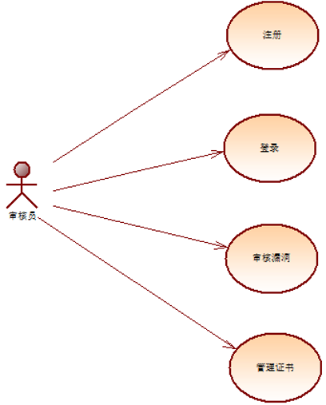
图2.2 审核员用例图
审核员是平台漏洞质量把控的关键角色，负责对已提交的漏洞进行技术验证与等级评定。审核员通过账号登录平台后，进入漏洞审核工作台，查看待审核漏洞列表，逐条查看漏洞详情与附件，并在测试环境中复现漏洞。根据复现结果，审核员依据CVSS标准或平台规则评定漏洞等级（高危/中危/低危），填写技术点评与审核批注，最终确认通过、驳回或打回补充。同时，审核员可参与证书管理，查看已颁发证书列表并下载PDF证书，部分权限下可对无效证书进行撤销操作，确保证书的权威性与准确性。
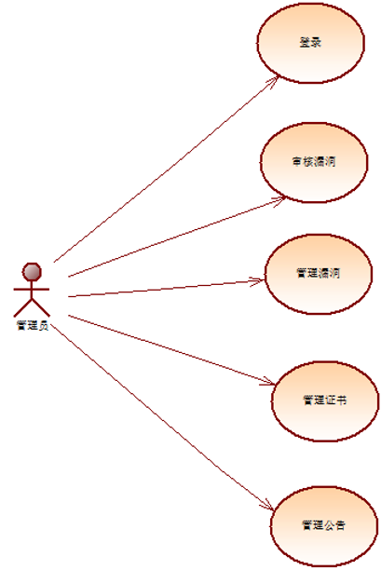
图2.3 管理员用例图
管理员是平台运营与维护的核心管理者，拥有系统最高权限。管理员登录后，可全面参与漏洞审核流程，具备与审核员相同的审核权限。同时，管理员通过漏洞管理模块查看全量漏洞列表，支持多维筛选、搜索、导出及漏洞状态编辑，实现漏洞全生命周期跟踪。在证书管理方面，管理员可手动颁发新证书、撤销无效证书并查看所有证书记录。此外，管理员负责公告管理，可发布、编辑、删除及置顶系统公告，控制生效时间与展示优先级；通过商城管理模块上架或下架积分商品，设置商品价格与库存；管理平台用户账号（禁用/启用、重置密码、角色分配）；并查看系统日志，审计关键操作记录，确保平台安全合规运行。

项目总体设计
本漏洞提交系统采用基于B/S架构的分布式分层设计，整体架构由运行环境、网络拓扑和软件架构三部分组成。系统部署于腾讯云服务器，采用Windows操作系统，搭配MySQL 8.0关系型数据库与Redis缓存数据库，后端基于Spring Boot框架开发并在IntelliJ IDEA 2020编译环境中构建，前端兼容Chrome、Edge、Firefox等主流浏览器。系统网络拓扑采用三层分层部署架构：用户通过浏览器经由HTTPS加密协议访问部署于云服务器的Nginx反向代理层，Nginx负责SSL证书卸载、静态资源分发及请求转发；后端Spring Boot应用服务器监听10000端口，采用多线程模型支撑并发连接，处理用户认证、漏洞提交、审核管理等核心业务逻辑；数据服务层包含MySQL数据库和Redis缓存，分别负责结构化数据持久化存储与高频访问数据缓存，各层之间通过HTTPS+JSON、本地HTTP、JDBC及Redis协议进行通信，数据库访问严格限制内网IP。软件架构方面，系统采用边界-控制-实体（BCE）三层架构模式：边界层负责用户交互与外部接口，包含前端界面与RESTful API；控制层负责业务逻辑处理与流程协调，由Spring Boot的Controller和Service组件构成；实体层负责数据存储与访问，包含实体类、MyBatis数据访问对象及Redis缓存组件。

3.1运行环境说明
本系统基于B/S架构设计，采用前后端分离的部署方式，为确保系统稳定、高效运行，对运行环境提出以下要求。系统整体部署于云服务器环境，支持多用户并发访问，具备良好的可扩展性和可维护性。具体环境要求如下表所示：
表3.1 运行环境说明
服务器 | 腾讯云服务器
操作系统 | windows
处理器 | 四核
内存 | 16GB
储存 | 516GB
编译器 | IntelliJ IDEA 2020
数据库 | MySQL 8.0 + Redis
浏览器 | Chrome Edge Firefox
其他约束说明：系统并发用户数建议控制在100人以内，若需更高并发，建议升级服务器配置并启用负载均衡；系统每日建议进行数据备份，防止数据丢失；需开启系统防火墙，仅开放必要端口，提升系统安全性。

3.2系统部署设计/系统网络拓扑设计
本漏洞提交系统采用基于云服务器的分层部署架构，整体网络拓扑结构由用户访问层、Web应用层和数据服务层三个层次构成。用户通过本地浏览器访问部署于腾讯云服务器的系统，浏览器与服务器之间采用HTTPS加密协议进行通信，确保漏洞信息在传输过程中的安全性。Web应用层部署于腾讯云服务器内部，首先由Nginx反向代理服务器监听80和443端口，负责接收用户请求、处理SSL证书卸载、分发静态资源，并将动态请求通过本地回环地址转发至监听10000端口的Spring Boot应用服务器；该应用服务器采用多线程处理模型，可支撑约30万级别的并发连接，是处理用户认证、漏洞提交、审核管理等核心业务逻辑的枢纽。数据服务层包含MySQL关系型数据库和Redis缓存服务器，其中MySQL负责持久化存储用户信息、漏洞记录、审核日志等结构化业务数据，Redis则用于缓存用户会话、系统配置、热点查询结果等高频访问数据，有效降低数据库读取压力。前端与后端采用HTTPS+JSON格式，Nginx与Spring Boot应用通过本地HTTP协议通信，应用服务器与数据库之间采用JDBC和Redis协议连接，且数据库访问严格限制仅允许应用服务器内网IP访问。该部署方案具有前后端分离、安全隔离、高性能支撑和易于扩展的特点。
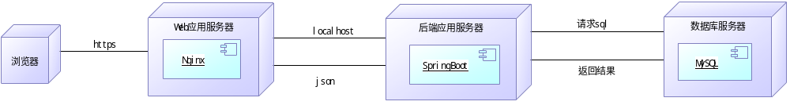
图3.1.系统部署图

3.3软件系统架构设计
本漏洞提交系统采用基于边界-控制-实体（BCE，Boundary-Control-Entity）架构模式的分层设计，该模式能够有效分离系统的交互逻辑、控制逻辑和数据逻辑，降低模块间耦合度，提高系统的可维护性和可扩展性。依据BCE架构思想，结合Web应用特点，将系统自外向内划分为边界层、控制层和实体层三个层次，各层职责明确、接口清晰，共同构成完整的软件系统架构。
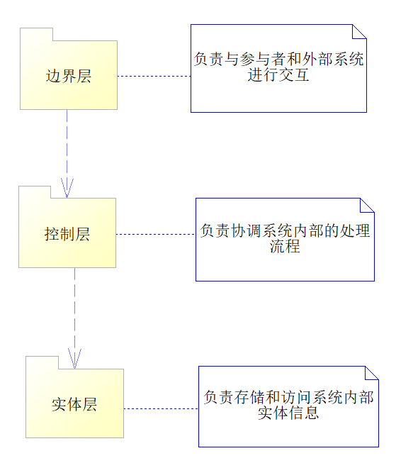
图3.2 软件系统架构图

功能需求业务流程设计说明
本系统面向学生、审核员和管理员三类用户，提供漏洞全生命周期管理及配套功能。
学生端功能：学生可注册登录系统，管理个人信息。核心功能为提交漏洞，填写标题、类型、影响地址、详情并上传附件。提交后可查看“我的提交”，跟踪审核状态。学生还可浏览积分商城，使用获得的积分兑换物品，查看兑换记录。系统提供公告查看、消息通知接收以及证书查看下载功能。
审核员端功能：审核员负责漏洞审核工作，查看待审核漏洞列表及详细报告，判断漏洞有效性。可执行通过审核（并定级）、拒绝（填写理由）、标记重复或要求补充信息等操作。审核后可查看已处理漏洞，并浏览漏洞统计信息辅助决策。
管理员端功能：管理员进行全面系统管理，包括用户管理（增删改查、角色分配）、漏洞数据查看与统计、积分商城物品管理（上架、编辑、下架）、公告发布与维护、证书颁发与撤销，以及系统日志查看和基础参数设置。

4.1登录设计实现
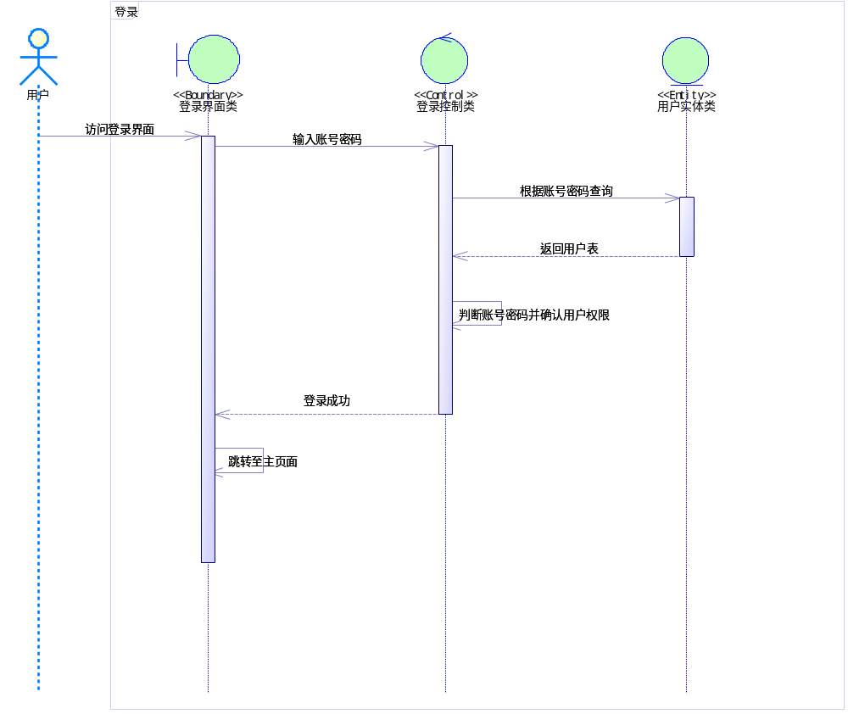
图4.1 登录时序图
本系统登录模块采用基于角色的身份认证机制，支持学生、审核员、管理员三类用户使用学号/工号加密码进行登录。
认证流程：用户输入账号密码后，前端进行格式校验（账号为8-12位数字，密码长度6-20位），通过后加密传输至后端。后端接收请求，查询用户表验证账号是否存在及密码是否正确（密码采用bcrypt加密存储）。验证通过后，系统生成JWT令牌返回前端，令牌包含用户ID、姓名、角色等基本信息，有效期为8小时。
安全机制：登录页面集成图形验证码，防止暴力破解和自动化攻击。连续5次登录失败将临时锁定账号15分钟。所有登录操作均记录日志，包含IP地址、登录时间及结果，便于安全审计。支持“记住我”功能，可延长登录状态保持时间。
多端适配：登录界面采用响应式设计，在PC端和移动端均可正常显示和操作。退出登录时，前端清除本地令牌并跳转至登录页。

4.2 注册设计实现
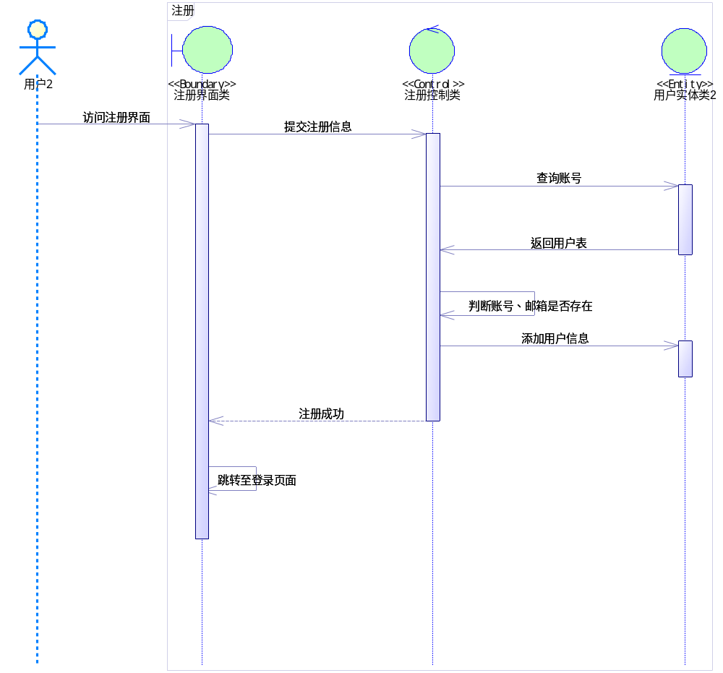
图4.2 注册时序图
本系统注册功能面向学生用户开放，采用学号实名认证机制，确保用户身份的真实性和唯一性。
注册流程：用户在注册页面填写必要信息，包括学号（8-12位数字）、姓名、学院、专业、手机号、邮箱及登录密码。前端实时校验学号格式及密码强度（需包含字母和数字，长度6-20位）。点击“获取验证码”后，系统向填写的手机或邮箱发送6位数字验证码，用户需在5分钟内正确输入方可继续。所有信息填写完整并通过验证后，用户阅读并同意用户协议，点击“注册”提交。
数据校验：后端接收请求后，首先校验验证码有效性，然后检查学号是否已存在（保证唯一性），并对手机号、邮箱格式进行二次验证。密码经bcrypt加密后存储，确保安全性。校验通过后，系统创建新用户账号，默认角色为“学生”，初始积分余额为0，账号状态为“正常”。
注册后处理：注册成功后，系统自动跳转至登录页，并提示“注册成功，请登录”。同时发送欢迎邮件/短信通知用户。管理员可在后台查看新注册用户列表，必要时可进行审核或禁用操作。
4.3漏洞提交设计实现
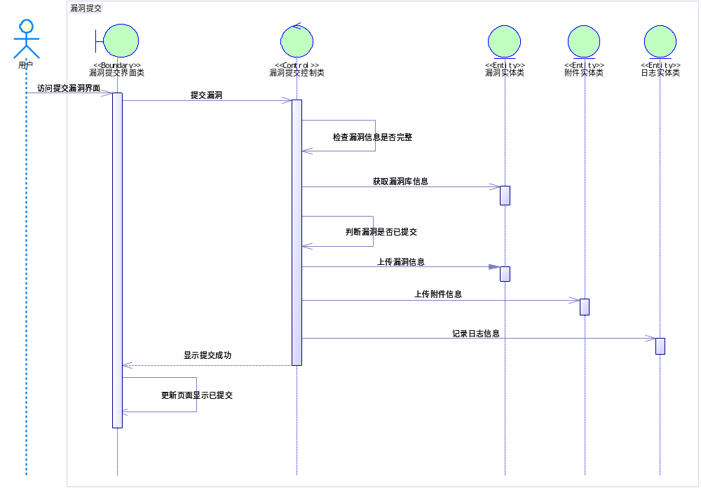
图4.3 漏洞提交时序图
本模块为学生提供标准化的漏洞报告提交通道，采用分步骤表单设计，确保信息完整性和提交效率。
表单设计：提报页面包含五个核心字段：漏洞标题（文本输入，限制5-50字符）、漏洞类型（下拉选择，预置XSS、SQL注入等常见类型）、影响地址（URL输入框，格式校验）、漏洞详情（富文本编辑器，支持图文混排）及附件上传区域。附件支持jpg/png/gif/mp4/pdf/zip格式，单个文件不超过20MB，前端实时显示上传进度。
交互流程：学生进入页面后，系统自动加载已有草稿（如有）。填写过程中，必填项以星号标注，失焦时进行实时校验并提示错误。点击“提交”按钮后，前端执行完整校验：必填项非空、附件格式大小合规、URL格式正确。校验通过后，数据封装为JSON格式与附件文件通过multipart/form-data方式异步提交至后端。
后端处理：接收请求后，系统进行二次校验和清洗，防止XSS攻击。生成唯一漏洞ID，记录提交者ID、提交时间等元数据，初始状态为“待审核”。使用数据库事务将漏洞主表信息与附件记录表同时写入，确保数据一致性。提交成功后，系统向学生发送站内信通知，并在“我的提交”列表展示新记录。同时触发相似度检查服务，为审核员提供去重参考。
4.4漏洞审核定级设计实现
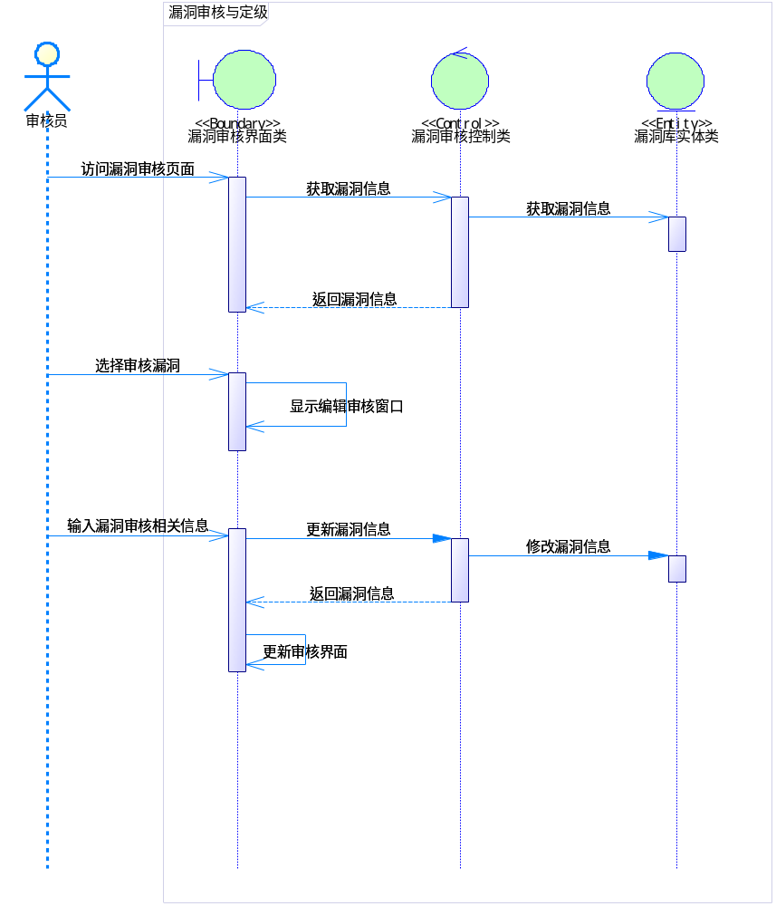
图4.4 漏洞审核与定级时序图
本模块为审核员提供高效的漏洞审核与定级工具，支持对提报的漏洞进行真实性判断和危害等级评定。审核流程：审核员进入待审核列表，点击漏洞标题查看完整详情页。页面包含提交者信息、漏洞描述、附件预览及历史审核记录。审核员根据信息真实性，在页面底部操作区选择审核结果：通过审核：弹出定级面板，选择漏洞等级（高危/中危/低危），填写定级说明（可选）拒绝：弹出拒绝理由输入框（必填，限制500字符）标记重复：输入或选择原漏洞ID要求补充：填写需补充内容说明
定级逻辑：选择高危/中危/低危后，系统根据预设的积分规则自动计算奖励积分（如高危50分、中危20分、低危5分）。确认提交后，系统更新漏洞状态为“已定级”，同时触发积分奖励事务：扣除积分池、增加用户积分、记录积分变动日志，并生成站内信通知提交者。
数据一致性：审核与定级操作采用数据库事务保障一致性。若积分扣减失败，则整个审核操作回滚，防止出现漏洞已定级但积分未发放的情况。所有操作均记录详细日志，包含审核人、操作时间、操作类型及备注，确保可追溯。审核完成后，漏洞自动移出待审核列表，并在已处理列表中可见。

4.5漏洞管理设计实现
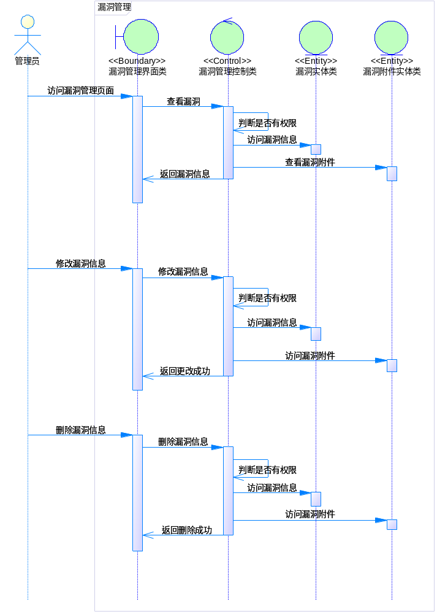
图4.5 漏洞管理时序图
列表设计：漏洞管理主页面采用表格形式展示所有漏洞记录，默认按提交时间倒序排列。表格字段包括漏洞标题（可点击查看详情）、提交者、提交时间、状态（待审核/已通过/已拒绝等）、等级（高危/中危/低危/未定级）、操作（查看详情按钮）。支持分页加载，每页默认20条，可切换每页显示条数。
筛选与搜索：页面顶部提供多维筛选条件：状态筛选（多选，涵盖全部状态）漏洞类型筛选（下拉多选）时间范围筛选（自定义起始日期）等级筛选（高危/中危/低危/未定级）
同时支持关键词搜索，可匹配漏洞标题和提交者姓名。筛选条件变更后，列表自动刷新并携带筛选参数。详情查看：点击漏洞标题进入详情页，完整展示提交表单所有字段、附件列表及下载链接，同时显示该漏洞的完整生命周期记录（提交时间、审核时间、定级时间、积分发放时间等），便于追溯。导出功能：管理员可点击“导出”按钮，将当前筛选条件下的漏洞列表导出为Excel或CSV文件。导出操作在后台异步处理，文件生成后通过消息通知下载，避免长时间等待。支持导出字段自定义配置。统计概览：页面顶部展示统计卡片，包含漏洞总数、待审核数、已通过数、已拒绝数、高危数等关键指标，数据实时或准实时更新，为管理员提供决策参考。

4.6证书管理设计实现
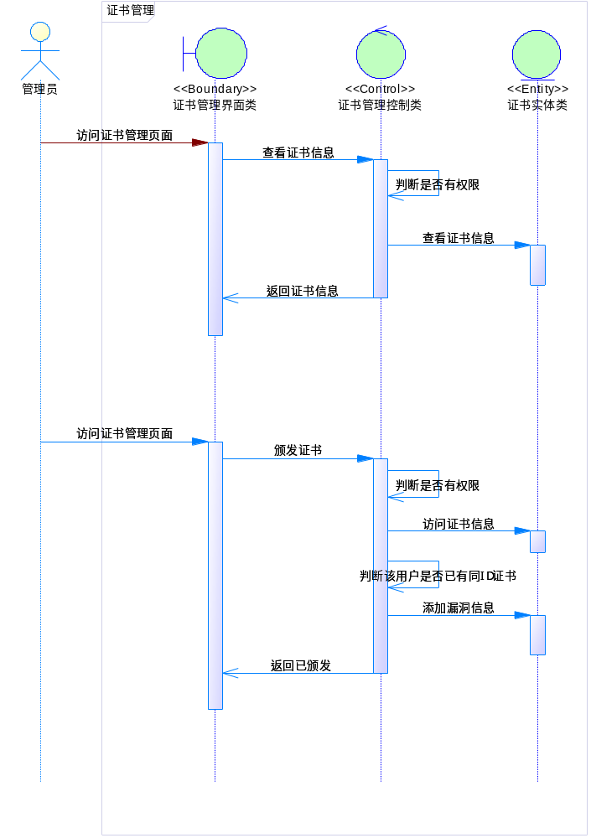
图4.6 证书管理时序图
证书颁发：管理员进入证书管理页面，点击“颁发证书”，弹窗选择目标用户（支持按姓名/学号搜索）、证书类型（如“优秀漏洞提交者”“安全贡献之星”），填写颁发理由（可选）。确认后，系统自动生成唯一证书编号（规则：年份+月份+四位流水号，如2025030001），记录颁发人、颁发时间，证书状态默认为“有效”。同时触发消息通知，告知用户证书已颁发。
证书列表：主页面以表格形式展示所有已颁发证书，字段包括证书编号、用户姓名、证书类型、颁发时间、状态（有效/已撤销）、操作按钮。支持按用户姓名、证书类型、状态筛选，以及按颁发时间排序。
查看与下载：点击证书编号可查看详情页，展示完整证书信息（含用户信息、颁发理由、颁发人）。点击“下载”按钮，系统实时生成PDF格式证书文件，内容包含证书编号、用户姓名、证书类型、颁发时间、官方印章（图片）及背景模板，供用户保存或打印。
撤销证书：对于已颁发的有效证书，管理员可点击“撤销”，填写撤销原因（必填）。确认后，证书状态变更为“已撤销”，系统记录撤销人和撤销时间，并通知用户。已撤销证书在列表中保留记录，但不可下载。
权限控制：管理员拥有颁发、撤销、查看、下载全部权限；审核员仅可查看证书列表和下载证书，无权进行颁发和撤销操作。所有操作均记录日志，便于追溯。

4.7积分兑换设计实现
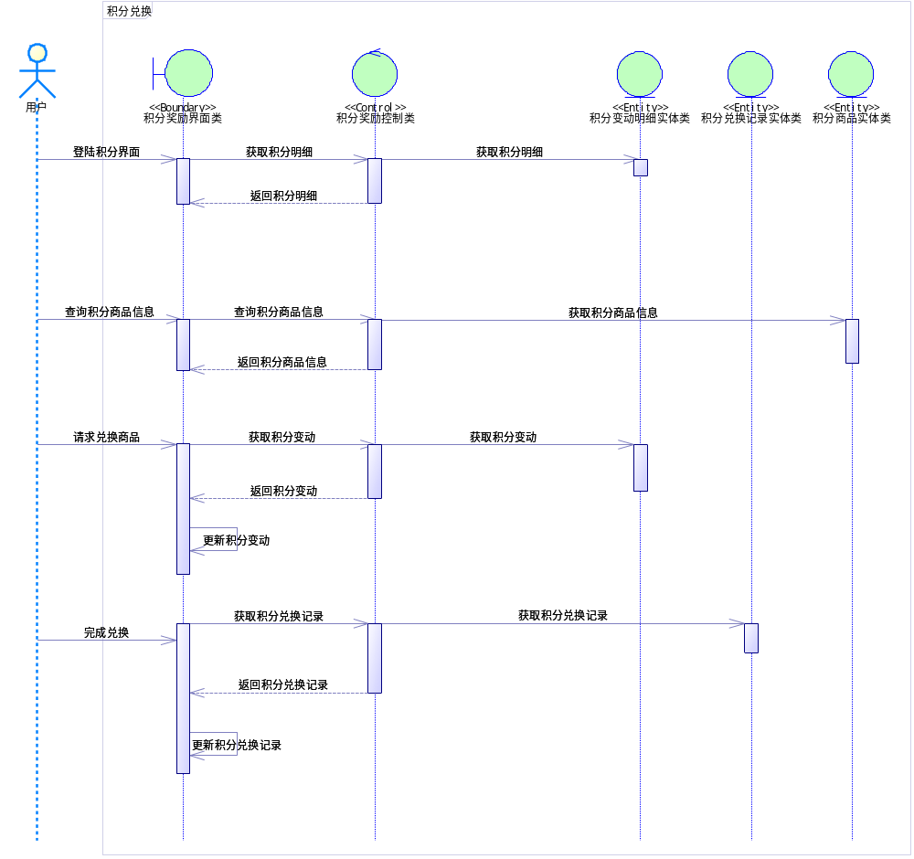
图4.7 积分兑换时序图
商城展示：积分商城首页以卡片形式展示所有上架物品，包含物品图片、名称、所需积分、剩余库存。支持按分类筛选或关键词搜索。点击物品进入详情页，展示详细描述、兑换说明、库存状态及用户评价（可选）。库存不足时，“立即兑换”按钮置灰并提示已兑完。
兑换流程：用户在详情页点击“立即兑换”，系统弹出确认弹窗，显示物品名称、所需积分及当前积分余额。点击“确认兑换”后，前端发送兑换请求至后端。后端接收请求后执行严格校验：用户积分是否足够、物品库存是否充足、物品是否处于上架状态。校验通过后，开启数据库事务，依次执行扣减用户积分、减少物品库存、生成兑换记录三项操作，确保数据一致性。
并发控制：针对高并发场景下的超卖问题，采用数据库行级锁或乐观锁机制控制库存扣减。扣减库存时使用原子操作UPDATE goods SET stock = stock - 1 WHERE id = ? AND stock > 0，并在事务提交前校验受影响行数，防止库存扣为负数。
兑换记录：兑换成功后，系统生成兑换记录，包含兑换时间、物品名称、消耗积分、状态（实物为“待领取”，虚拟物品为“已完成”）。虚拟物品可自动显示兑换码或使用说明；实物物品显示领取地点和时间。用户可在“我的兑换”列表查看所有记录，并跟踪领取状态。系统同时记录积分变动日志，便于用户查询积分流水。

4.8积分商城管理设计实现
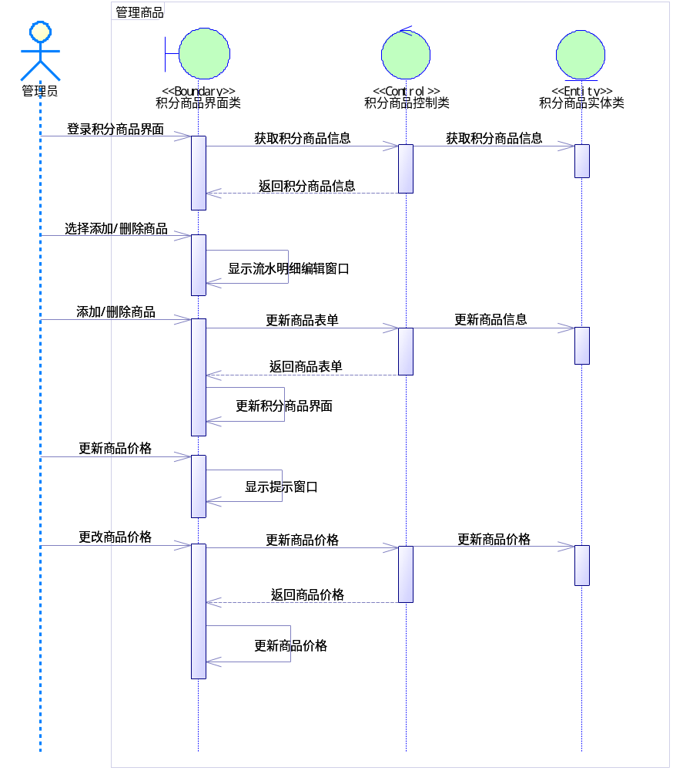
图4.8 积分商城管理时序图
物品管理：管理员进入积分商城管理页面，以表格形式展示所有物品列表，字段包括物品名称、所需积分、当前库存、状态（上架/下架）、上架时间、操作按钮。支持按名称搜索和按状态筛选。管理员可点击“新增物品”进入添加页面，填写物品名称、描述、所需积分、初始库存、上传图片（支持jpg/png格式，建议尺寸300×300）、设置兑换说明（如领取方式、有效期）。提交后物品默认状态为“上架”，立即在商城前端可见。
编辑与下架：点击物品右侧“编辑”按钮，可修改物品所有信息（名称、描述、积分、库存、图片等）。修改库存时支持直接输入新数量或手动增减。点击“下架”按钮，物品状态变更为“下架”，前端商城不再显示该物品；已下架物品可重新上架。删除操作为逻辑删除，仅移除商城展示，保留历史兑换记录关联。
库存管理：库存数量实时同步至前端展示。当库存降至0时，物品前端自动显示“已兑完”并禁用兑换按钮。管理员可手动调整库存（如补货），调整时需填写调整原因（可选），系统记录库存变动日志。
兑换记录查看：管理员可查看所有用户的兑换记录列表，包含兑换时间、用户姓名、物品名称、消耗积分、状态（待领取/已领取/已完成）、操作（标记已领取）。支持按物品、用户、时间范围筛选，并可导出记录为Excel文件，便于线下发放物品时核对。
领取核销：实物物品发放后，管理员可在兑换记录中点击“确认领取”，将状态更新为“已领取”，并记录领取时间。虚拟物品无需此操作，兑换后自动完成。所有操作均记录管理员日志，确保可追溯。
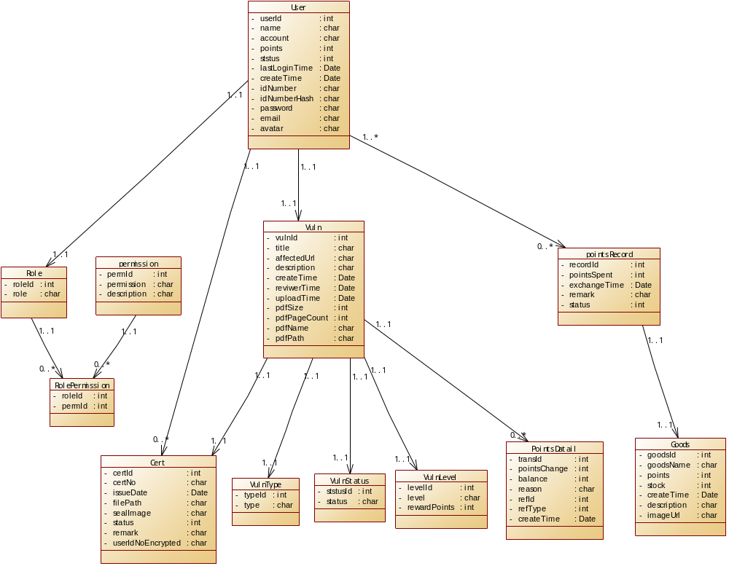
图4.9 E-R类图

数据库设计说明
本数据库为漏洞提交响应平台设计，采用角色-权限-用户的RBAC模型，实现用户身份管理、权限分配与核心业务数据的持久化存储。数据库设计遵循数据安全、业务解耦、可扩展原则，满足平台多角色（普通用户、管理员、审核员等）操作需求，同时保障敏感数据的加密存储与完整性校验。

5.1用户表设计说明
用户表是平台核心基础表，存储所有用户的身份信息、账号状态与基础属性，通过外键关联角色表实现权限绑定。
表5.1.1用户表
序号 | 列名 | 数据类型 | 长度 | 主键 | 说明
1 | user_id | int | 11 | 是 | 用户ID
2 | name | varchar | 255 |  | 用户名称（实名）
3 | account | varchar | 50 |  | 统一认证码
4 | id_number | varchar | 255 |  | 身份证号（加密存储）
5 | id_number_hash | varchar | 64 |  | 身份证号哈希值（用于唯一性校验）
6 | password | varchar | 255 |  | 账号密码（存储加密后的密码哈希值）
7 | email | varchar | 255 |  | 加索引，邮箱
8 | role_id | int | 11 |  | 用户角色
9 | points | int | 11 |  | 积分
10 | avatar | varchar | 500 |  | 头像URL
11 | status | tinyint | 4 |  | 状态：0禁用 1正常
12 | last_login_time | datetime |  |  | 最后登录时间
13 | create_time | datetime |  |  | 创建时间（注册时间）
用户表用于存储所有用户的身份信息，账号装态与基础属性。
表5.1.2角色表
序号 | 列名 | 数据类型 | 长度 | 主键 | 说明
1 | role_id | int | 11 | 是 | 角色ID
2 | role | varchar | 255 |  | 角色名称
角色表用于确认用户身份类型，实现权限的分组管理。
表5.1.3权限表
序号 | 列名 | 数据类型 | 长度 | 主键 | 说明
1 | perm_id | int | 11 | 是 | 权限ID
2 | permission | varchar | 100 |  | 操作
3 | description | varchar | 255 |  | 权限描述
权限表用于定义平台所有可执行操作的权限单元，用于规范角色的功能访问范围。
表5.1.4角色权限关系表
序号 | 列名 | 数据类型 | 长度 | 主键 | 说明
1 | role_id | int | 11 | 是 | 角色ID
2 | perm_id | int | 11 |  | 权限ID
角色权限关系表用于实现角色与权限的映射。

5.2漏洞库表设计说明
漏洞库模块是系统的核心业务数据区，包含漏洞提交表、漏洞类型表、漏洞等级表和漏洞状态表。
表5.2.1漏洞表
序号 | 列名 | 数据类型 | 长度 | 主键 | 说明
1 | vuln_id | int | 11 | 是 | 漏洞唯一id
2 | title | varchar | 255 |  | 漏洞标题
3 | affected_url | varchar | 255 |  | 漏洞影响的地址
4 | type_id | int | 11 |  | 类型id
5 | level_id | int | 11 |  | 等级id
6 | status_id | int | 11 |  | 加索引，状态id
7 | user_id | int | 11 |  | 加索引，提交用户id
8 | create_time | datetime |  |  | 加索引，提交时间
9 | description | text |  |  | 漏洞描述
10 | reviewer_id | int | 11 |  | 加索引，审核员id
11 | reviewer_time | datetime |  |  | 审核时间
12 | pdf_name | varchar | 255 |  | PDF文件名
13 | pdf_path | varchar | 500 |  | PDF存储路径/URL
14 | pdf_size | int | 11 |  | PDF文件大小(字节)
15 | pdf_page_count | smallint |  |  | PDF页数
16 | upload_time | datetime |  |  | PDF上传时间
漏洞表用于记录每条漏洞的详细信息，是漏洞库的核心业务表。
表5.2.2漏洞类型表
序号 | 列名 | 数据类型 | 长度 | 主键 | 说明
1 | type_id | int | 11 | 是 | 漏洞类型ID
2 | type | varchar | 255 |  | 漏洞名称
漏洞类型表用于规范漏洞类型，统一漏洞分类标准。

表5.2.3漏洞等级表
序号 | 列名 | 数据类型 | 长度 | 主键 | 说明
1 | level_id | int | 11 | 是 | 漏洞等级ID
2 | level | varchar | 255 |  | 漏洞等级
3 | reward_points | int | 11 |  | 该等级漏洞奖励积分
漏洞等级表用于规范漏洞危害等级，用于评估漏洞危害严重程度。

表5.2.4漏洞状态表
序号 | 列名 | 数据类型 | 长度 | 主键 | 说明
1 | status_id | int | 11 | 是 | 漏洞状态ID
2 | status | varchar | 255 |  | 漏洞状态
漏洞状态表用于规范漏洞生命周期，跟踪漏洞处理流程。

5.3积分商城表设计说明
积分商城模块实现用户积分的消费与记录，包含积分商品表、积分兑换记录表和积分变动明细表。通过三张表协同工作，确保积分交易的一致性和可追溯性。
表5.3.1积分商品表
序号 | 列名 | 数据类型 | 长度 | 主键 | 说明
1 | goods_id | int | 11 | 是 | 商品ID
2 | goods_name | varchar | 255 |  | 商品名称
3 | description | text |  |  | 商品描述
4 | points | int | 11 |  | 所需积分
5 | stock | int | 11 |  | 库存数量
6 | image_url | varchar | 500 |  | 商品图片URL
7 | status | tinyint | 1 |  | 状态：0下架 1上架
8 | create_time | datetime |  |  | 创建时间
积分商品表存储可兑换商品信息，包含商品ID、名称、描述、所需积分、库存、图片URL、上下架状态和创建时间。
表5.3.2积分兑换记录表
序号 | 列名 | 数据类型 | 长度 | 主键 | 说明
1 | record_id | int | 11 | 是 | 记录ID
2 | user_id | int | 11 |  | 加索引，用户ID
3 | goods_id | int | 11 |  | 商品ID
4 | points_spent | int | 11 |  | 消耗积分
5 | exchange_time | datetime |  |  | 加索引，兑换时间
6 | remark | varchar | 255 |  | 备注（如发货信息）
7 | status | tinyint | 1 |  | 状态：0处理中 1已完成 2已取消，默认值为 0
积分兑换记录表记录交易活动，通过关联用户表和商品表，完整追溯用户交易行为。
表5.3.3积分变动明细表
序号 | 列名 | 数据类型 | 长度 | 主键 | 说明
1 | trans_id | int | 11 | 是 | 变动ID
2 | user_id | int | 11 |  | 加索引，用户ID
3 | points_change | int | 11 |  | 变动积分（正增负减）
4 | balance | int | 11 |  | 变动后余额
5 | reason | varchar | 50 |  | 变动原因（提交漏洞/兑换商品/后台调整等）
6 | ref_id | int | 11 |  | 关联ID（如漏洞ID/兑换记录ID）
7 | ref_type | tinyint | 1 |  | 0漏洞id ，1兑换记录id
8 | create_time | datetime |  |  | 加索引，变动时间
积分变动明细表记录用户积分的每一笔增减明细，该表实现了积分流水账，便于用户查询积分来源、后台审计对账，同时为积分有效期管理等扩展功能提供数据支撑。

5.4漏洞证书表设计说明
漏洞证书模块用于向通过审核的漏洞提交者发放电子证书，核心为漏洞证书表，实现证书自动化发放、存档与验证，同时保障用户隐私与数据真实性。
表5.4.1漏洞证书表
序号 | 列名 | 数据类型 | 长度 | 主键 | 说明
1 | cert_id | int | 11 | 是 | 证书ID
2 | cert_no | varchar | 50 |  | 加索引，证书唯一编号（CQUPT-2025-000）
3 | vuln_id | int | 11 |  | 关联漏洞ID
4 | user_id | int | 11 |  | 加索引，关联用户ID（获证人）
5 | user_idno_encrypted | varchar | 255 |  | 获证人身份证号（加密存储）
6 | level_id | int | 11 |  | 漏洞等级ID
7 | issue_date | datetime |  |  | 加索引，发放日期
8 | file_path | varchar | 500 |  | 生成的证书文件存储路径
9 | seal_image | varchar | 500 |  | 盖章图片路径
10 | status | tinyint | 1 |  | 状态：0未发放 1已发放
11 | issuer_id | int | 11 |  | 发放人ID（审核员/管理员）
12 | remark | varchar | 255 |  | 备注
该表存储每张证书的数据，包含证书唯一标识、关联业务信息、用户敏感加密数据及文件路径，支持证书下载、验证与历史追溯。

软件界面设计
本平台界面采用B/S架构下的响应式设计，遵循简洁直观、权限驱动、反馈及时的原则。通过分角色视图动态展示功能入口，关键操作配备二次确认与实时校验，确保用户体验流畅友好。数据统计区域优先采用可视化图表展示，帮助管理者快速掌握安全态势。

6.1登录页面设计
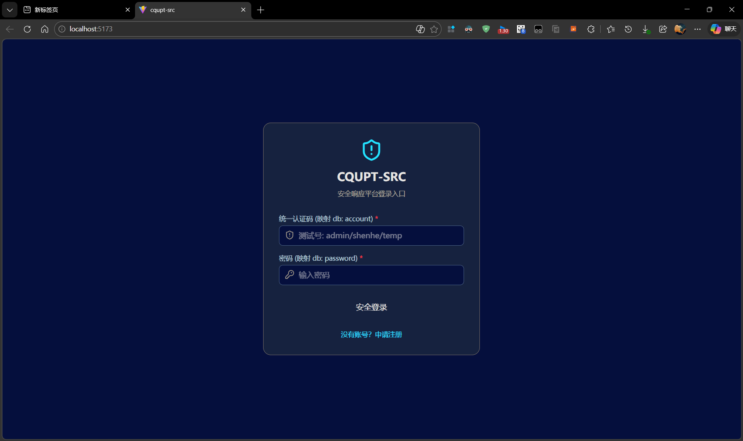
图6.1 登录界面
登录页面采用居中布局，上方展示平台LOGO及标题，下方为登录表单区，包含“统一认证码”和“密码”输入框、“安全登录”按钮及“没有账号？申请注册”链接。页面底部提供测试账号提示，便于评审与测试人员快速体验，符合易用性需求中的降低学习成本要求。输入框支持密码可见性切换，登录失败时弹窗提示具体错误原因。

6.2注册页面设计

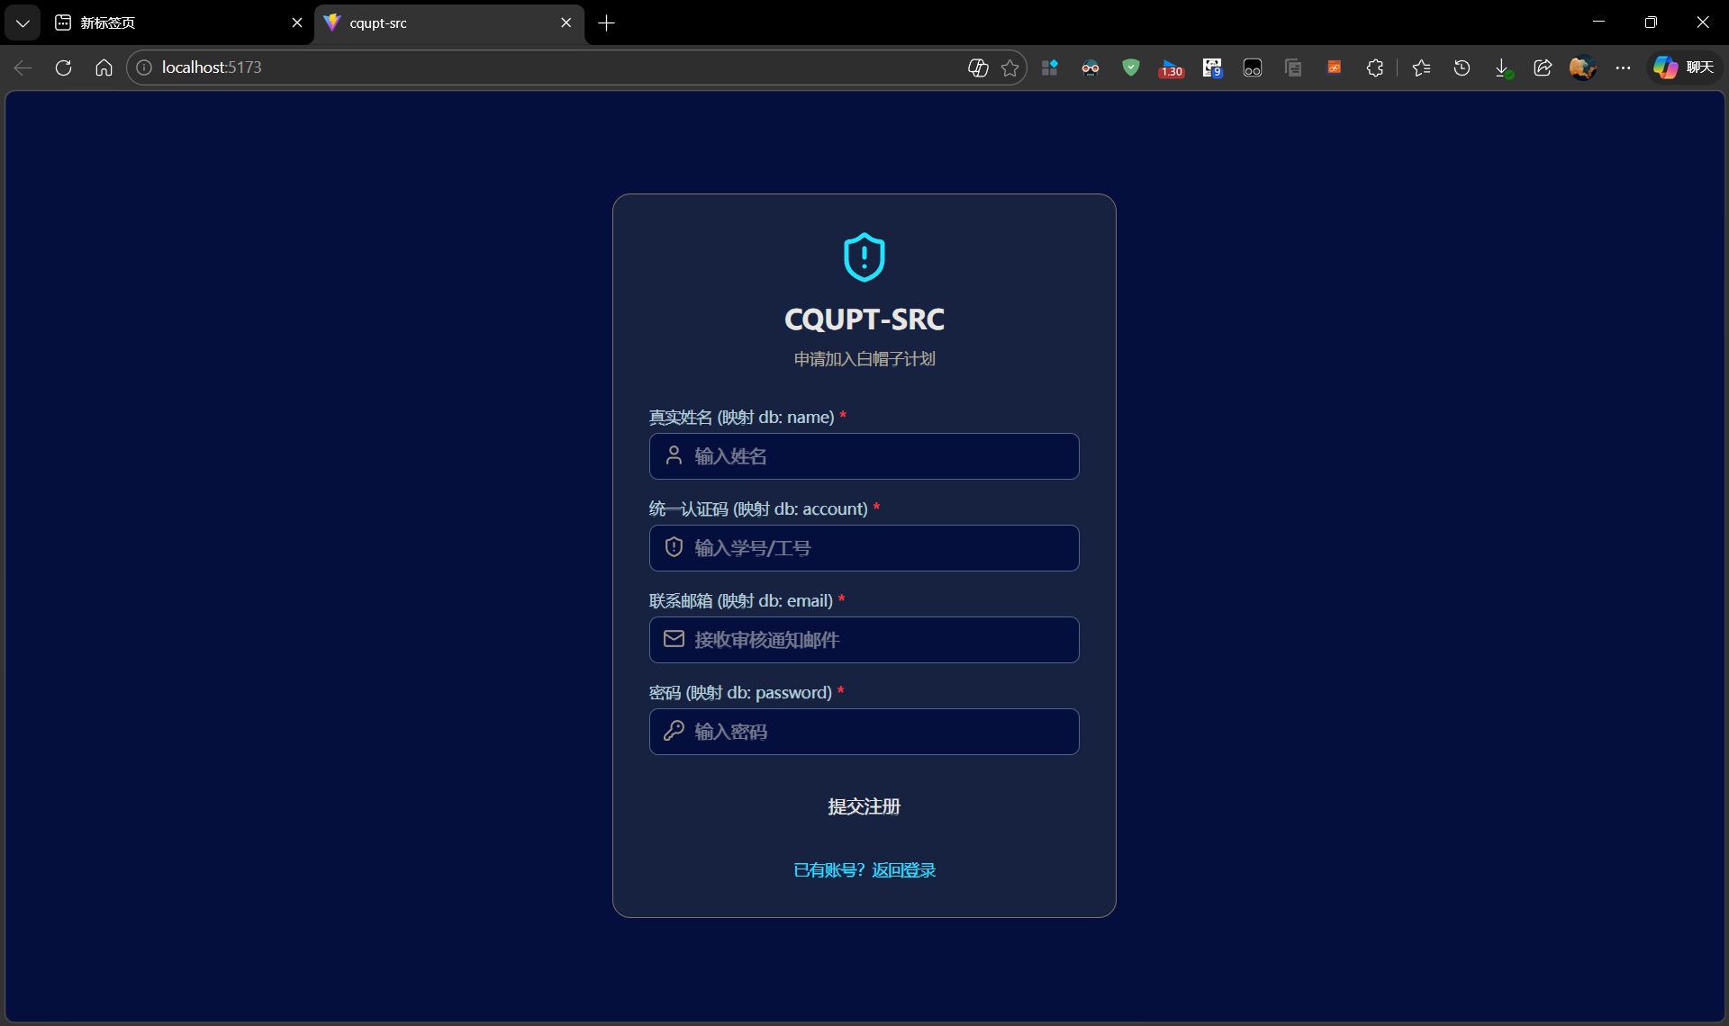
图6.2 注册页面
注册页面采用垂直表单布局，包含真实姓名、统一认证码、联系邮箱、密码四个输入字段，底部为“提交注册”按钮及“已有账号？返回登录”链接。页面设计符合易用性需求中的字段约束实时校验要求（如邮箱格式、密码复杂度），输入框即时反馈错误信息。统一认证码映射学号/工号，确保校内用户身份唯一性；邮箱字段用于接收审核通知，为必填项，不可省略。

6.3 漏洞审核页面设计
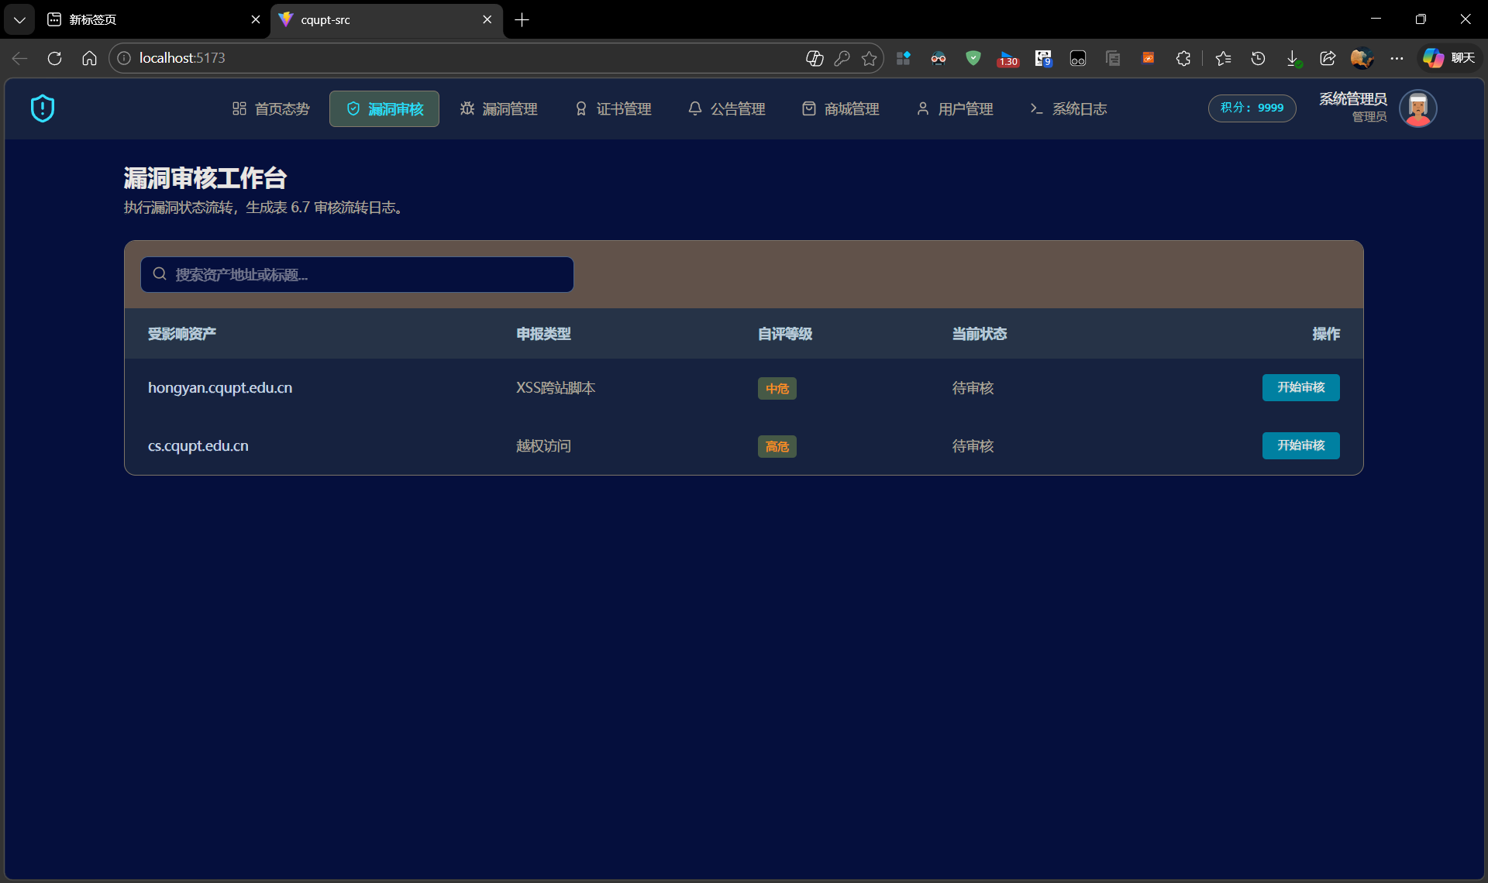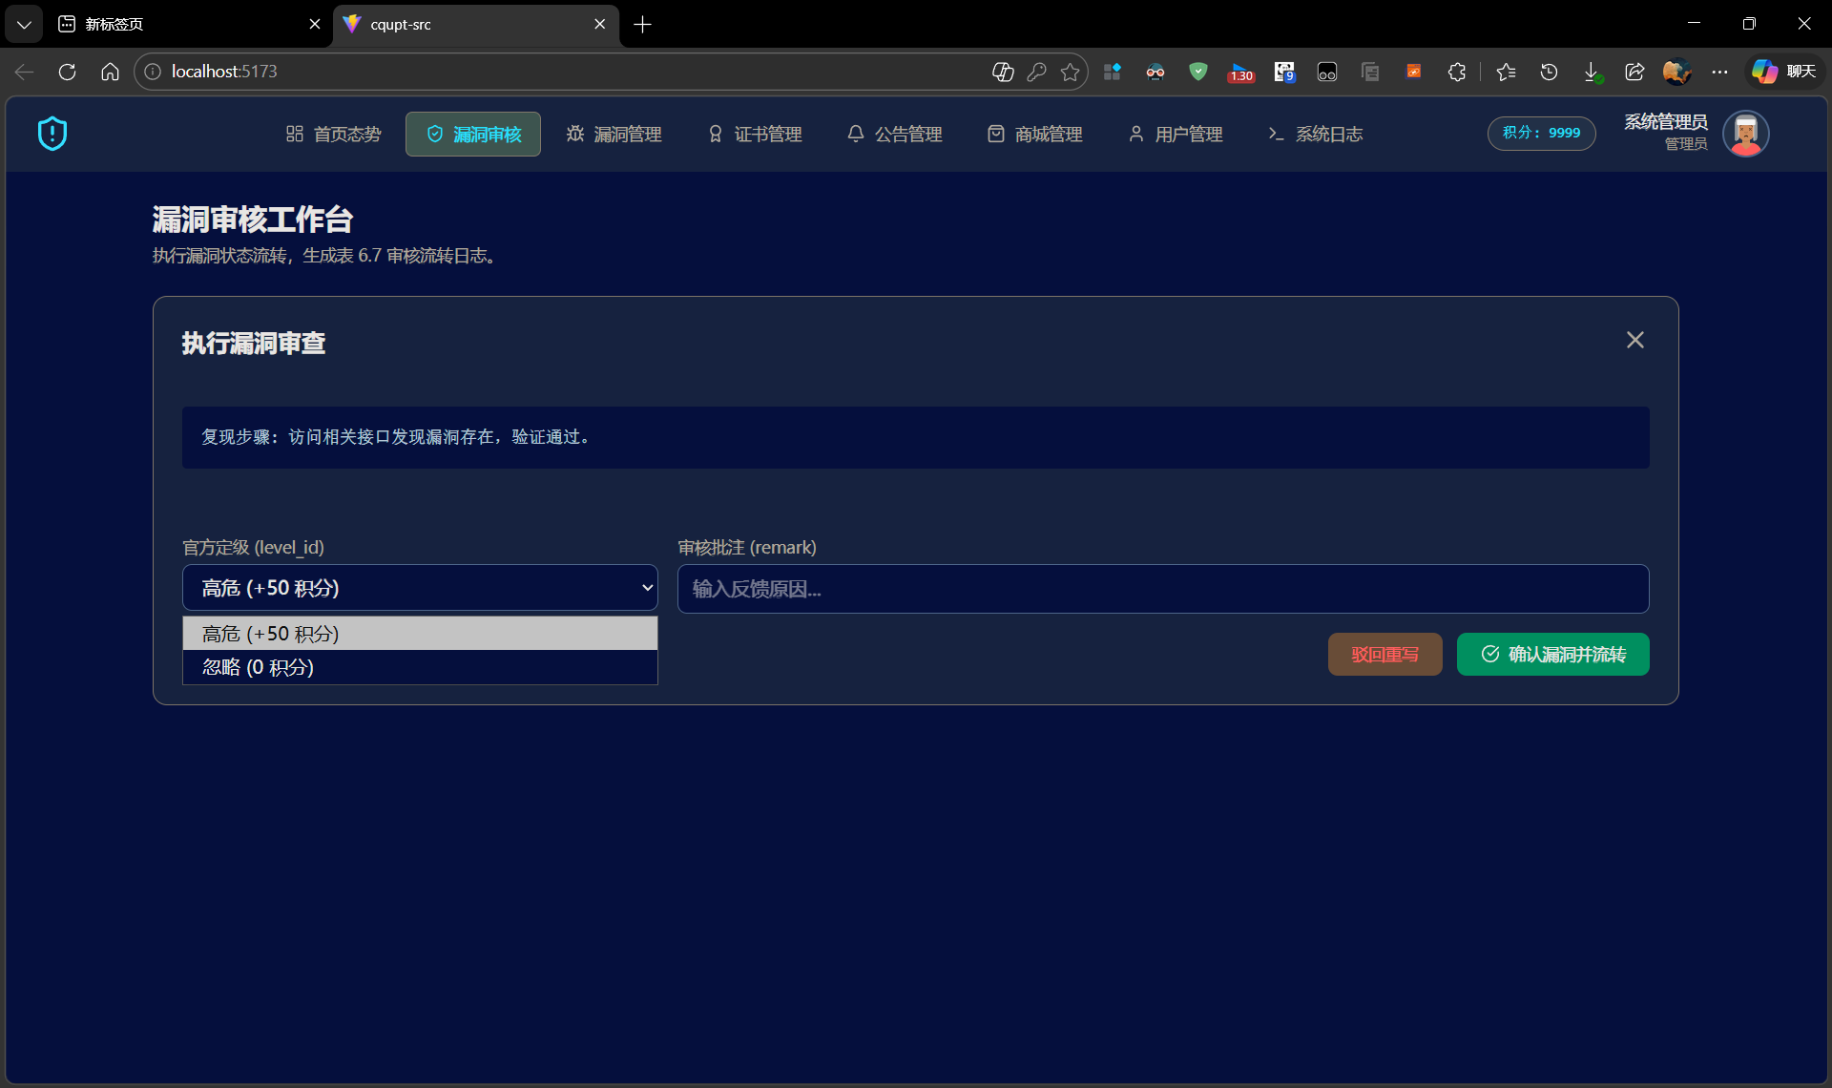
图6.3 漏洞审核页面
漏洞审核页面采用工作台模式，上方为审核列表区，以表格展示待审核漏洞的受影响资产、申报类型、自评等级、当前状态及“开始审核”操作按钮；下方为审核执行区，包含复现步骤说明、官方定级下拉选项、审核批注输入框及“确认漏洞并流转”按钮。页面设计符合可靠性需求中的操作留痕要求，审核结果提交后将自动写入审核流转日志。列表字段及审核定级选项为固定约束，不可调整；表格默认排序、每页显示条数可根据管理员习惯配置。审核批注框支持富文本输入，便于记录详细技术点评。

6.4 漏洞管理页面设计
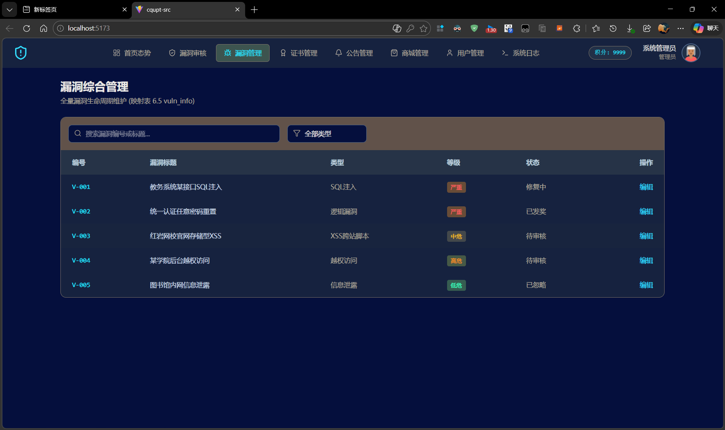
图6.4 漏洞管理页面
漏洞管理页面采用表格形式展示全量漏洞数据，对应vuln_info表，包含编号、漏洞标题、类型、等级、状态及“编辑”操作按钮。顶部提供搜索框和类型筛选下拉框，便于管理员快速定位目标漏洞。列表按默认规则排序，支持分页浏览。表格字段及筛选条件为固定约束，确保数据完整性；每页显示条数及表格列宽可动态调整。页面设计符合可维护性需求中的全生命周期管理要求，所有漏洞状态均直观展示，便于跟踪处置进度。

6.5证书管理页面设计
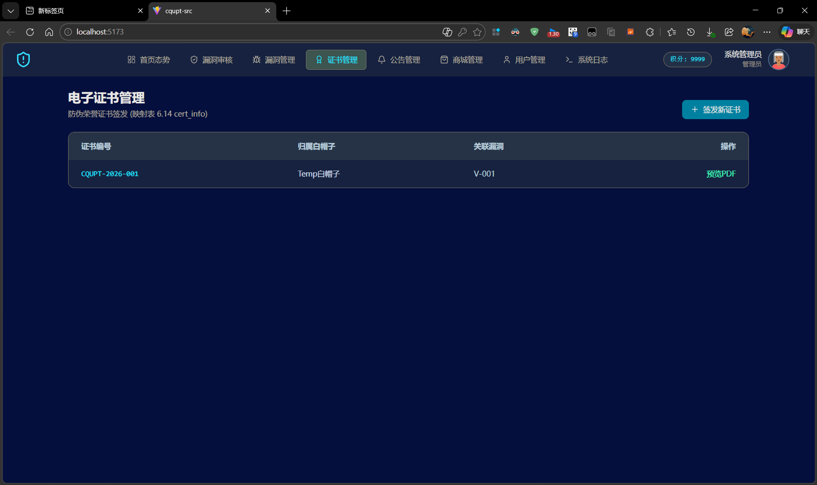
图6.5 证书管理页面
证书管理页面采用列表形式展示已签发证书，对应cert_info表，包含证书编号、归属白帽子、关联漏洞及“预览PDF”操作按钮。页面顶部提供“+签发新证书”按钮，支持管理员手动颁发防伪荣誉证书。列表数据按颁发时间倒序排列，确保证书最新记录优先展示。证书编号生成规则为固定约束，不可调整，以保证唯一性和防伪性；列表每页显示条数、列宽可根据管理员习惯动态调整。页面设计符合业务需求中的激励体系要求，通过数字化证书提升白帽子的荣誉感与社区留存率。

6.6 公告管理页面设计
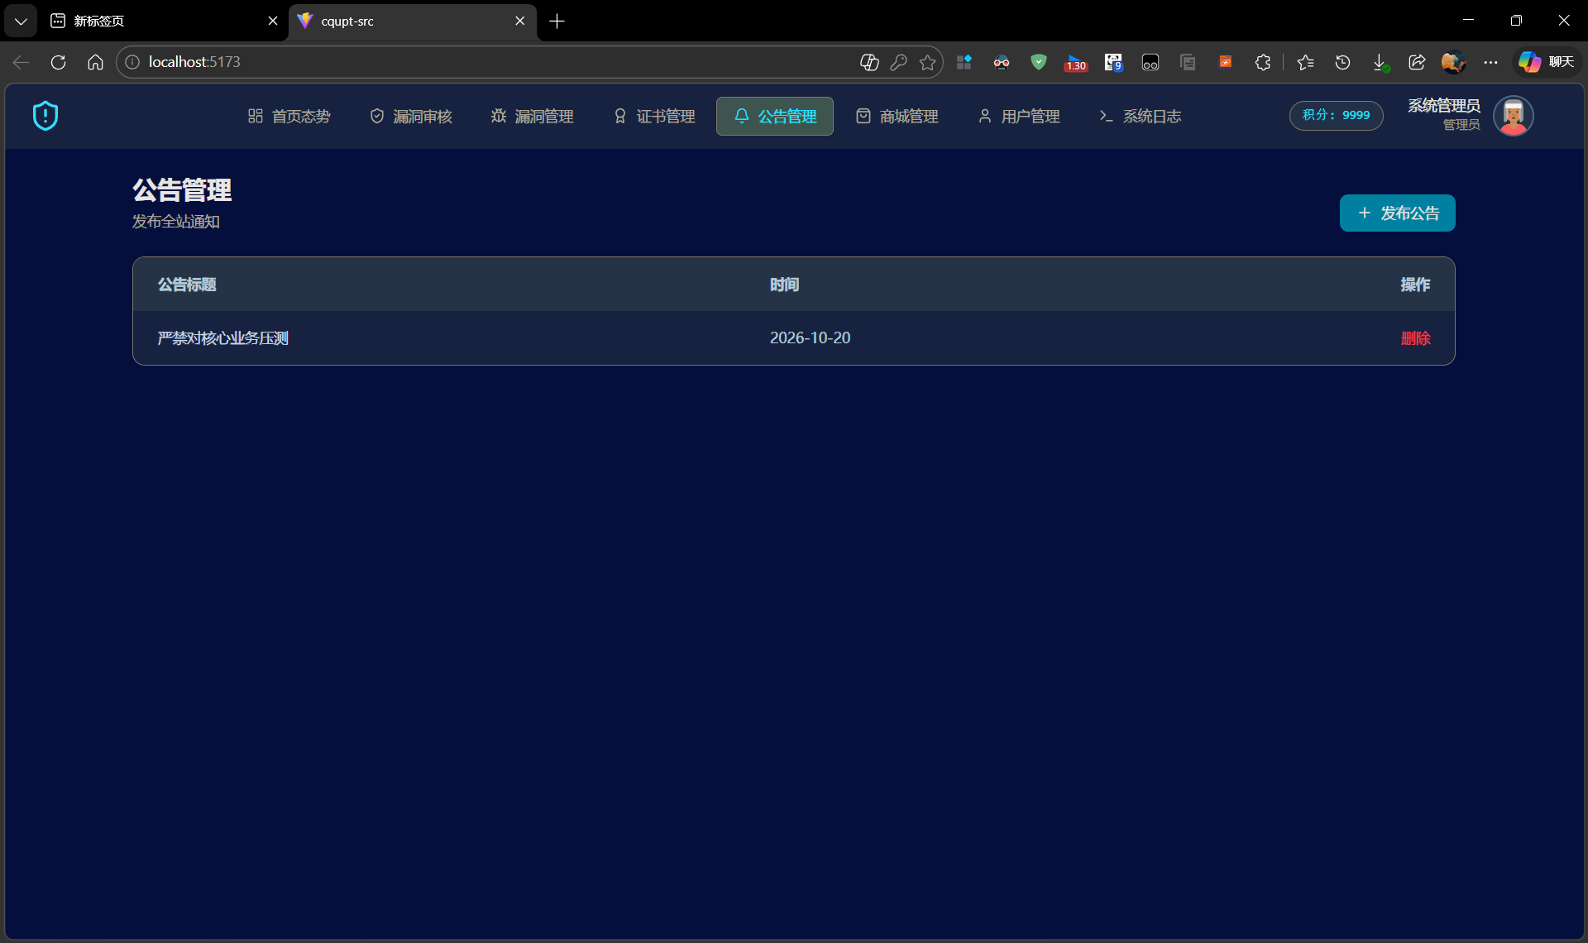
图6.6 公告管理页面
公告管理页面以“发布全站通知”为功能定位，采用列表形式展示已发布公告，包含公告标题、发布时间及“操作”按钮。页面顶部提供“+发布公告”按钮，支持管理员新建公告。列表默认按发布时间倒序排列，置顶公告始终显示在顶部，符合易用性需求中的重要信息突出要求。公告标题长度（不超过50字符）、发布时间格式为固定约束；公告内容支持富文本编辑，增强信息传达效果。

6.7商城商品管理页面设计
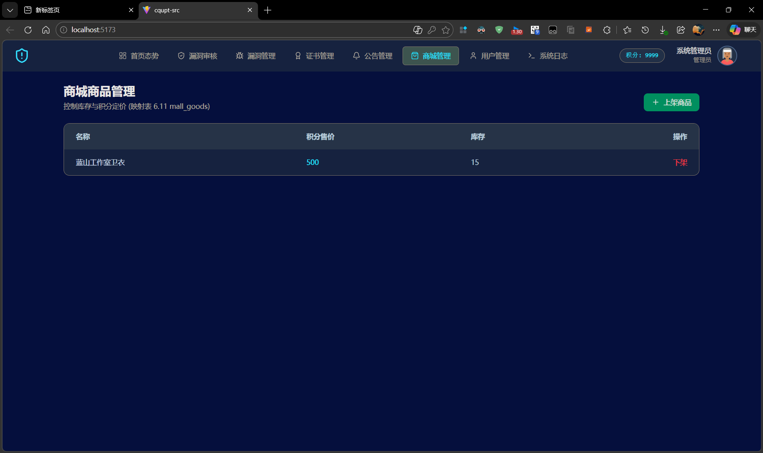
图6.7 商城商品管理页面
商城商品管理页面以“控制库存与积分定价”为核心功能，对应mall_goods表，采用列表形式展示已上架商品，包含名称、积分售价、库存及“下架”操作按钮。页面顶部提供“+上架商品”按钮，支持管理员新增商品并设置积分价格与库存数量。列表默认按上架时间倒序排列，库存为0时商品自动置灰并标记“售罄”。商品名称、积分售价、库存字段为固定约束，确保数据完整性；但列表每页显示条数、列宽可根据管理习惯动态调整。页面设计符合业务需求中的激励体系要求，通过灵活的积分商品管理提升白帽子活跃度。

6.8积分商城页面设计
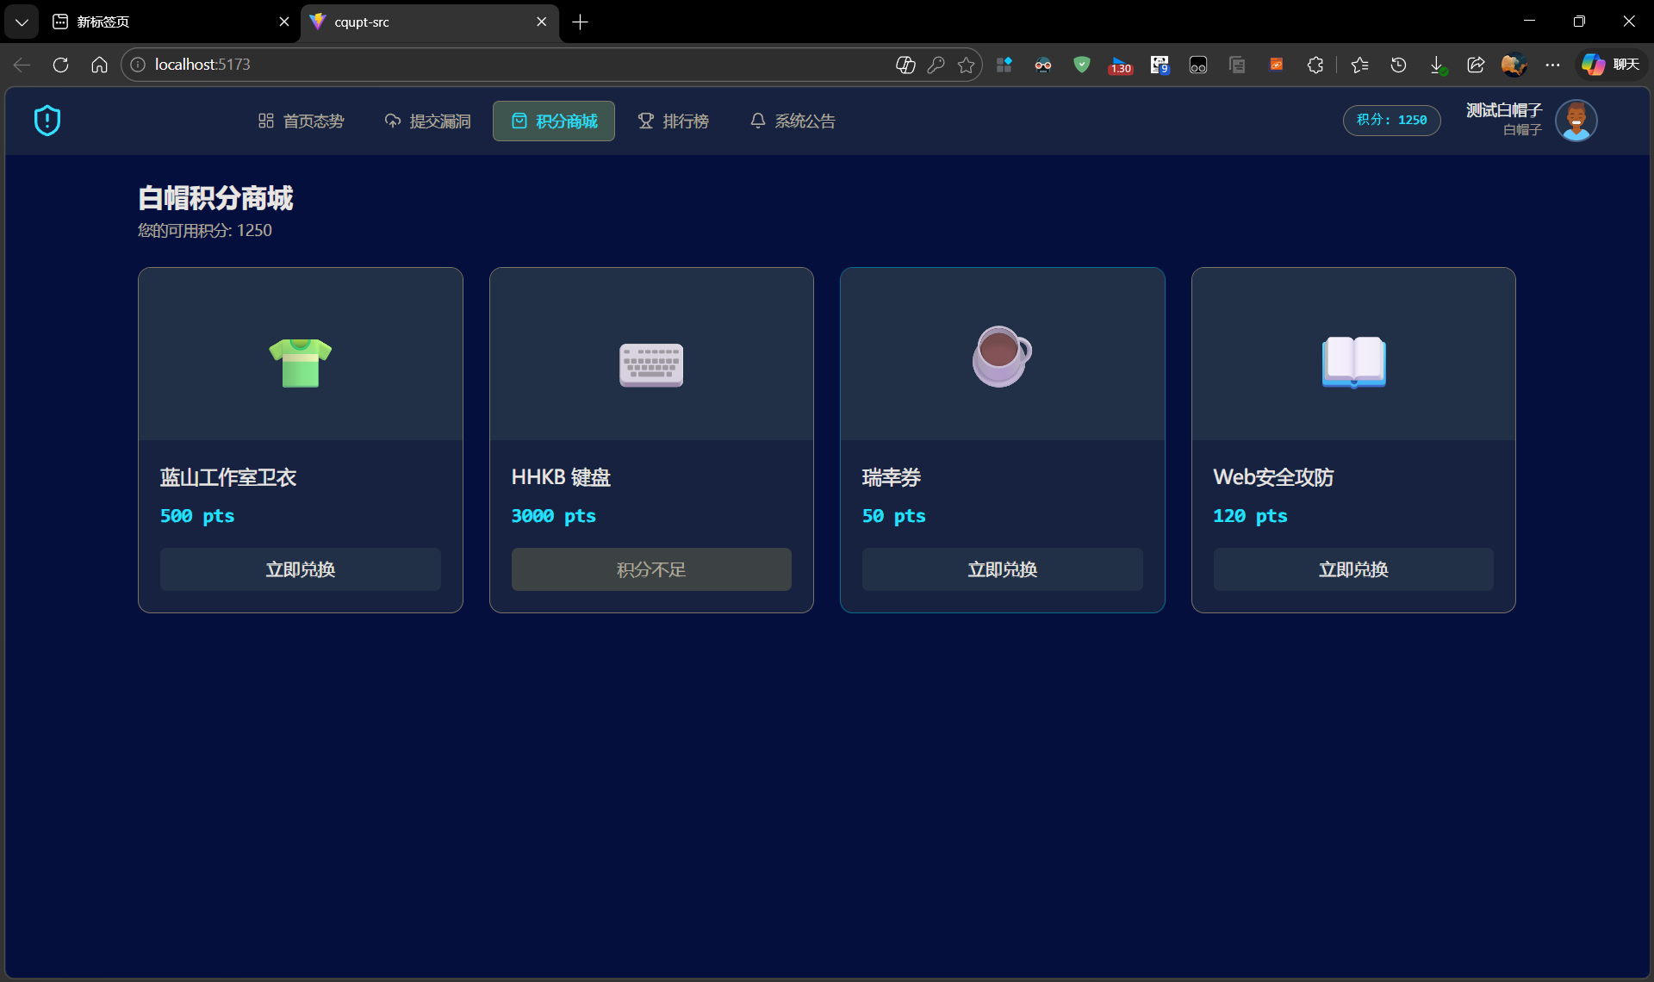
图6.8 积分商城页面
积分商城页面采用卡片式布局展示可兑换商品，顶部展示用户当前可用积分，下方商品卡片包含商品图片、名称、所需积分及“立即兑换”按钮。库存不足或积分不够时，按钮自动置灰并显示“积分不足”提示，符合易用性需求中的即时反馈要求。商品卡片每行自适应排列，确保多分辨率下的浏览体验；商品排序和每页展示数量可根据运营策略动态调整。页面设计通过直观的积分展示和兑换状态提示，提升用户兑换体验与激励效果。

6.9漏洞提交页面设计
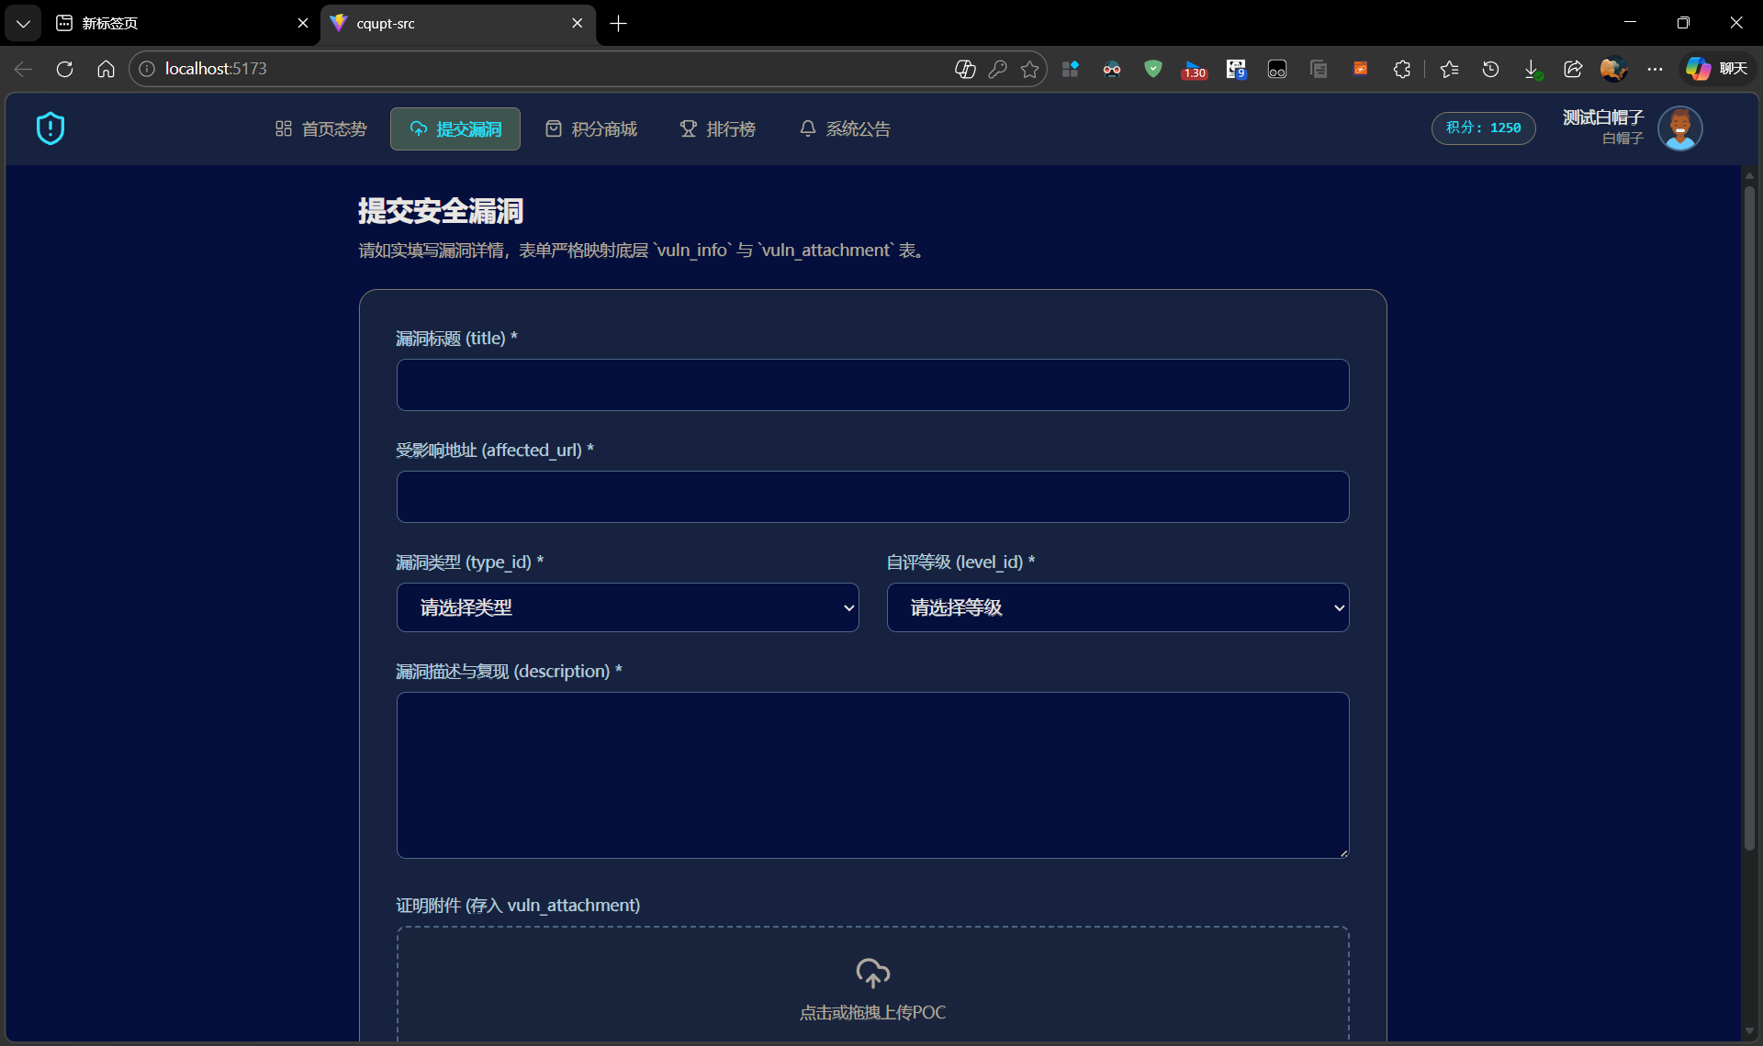
图6.9 漏洞提交页面
漏洞提交页面采用垂直表单布局，严格映射底层vuln_info与vuln_attachment表结构，包含漏洞标题、受影响地址、漏洞类型、自评等级、漏洞描述与复现、证明附件上传等字段。页面顶部明确提示“请如实填写漏洞详情”，强化业务规则约束。表单字段均为必填项，不可调整，确保提交信息的完整性与结构化；附件上传区支持拖拽或点击上传POC文件，符合易用性需求中的操作便捷性要求。

